2024年澳大利亚悉尼线上零售展览会
Online Retailer Conference & Expo 2024
展会时间：2024年07月24日-25日
展会地点：悉尼ICC
展会官网：Home I Online Retailer

主办方介绍

励展博览集团是全球领先的专业展览及会议主办机构。每年平均举办的大型展览会超过500个，足迹遍及世界38个国家和地区。展览会涵盖航天与航空、汽车、美容与化妆品、广播、建筑与施工、电子、能源、石油天然气、工程与制造、餐饮与酒店、礼品、医疗保健、室内设计、信息技术与通讯、珠宝、生命科学与制药、机械、市场营销、商业服务与培训、医疗教育、印刷与视 觉传达、安全、体育与娱乐、旅游等52个行业。作为国际展览业的佼佼者，励展举办的展会每年都能成功汇聚550万采购商和超过10万供货商，并促成几十亿美元的交易。

澳大利亚零售业市场：

澳大利亚是世界上城市化程度最高的社会之一，有超过 2400 万人（约占人口的 90%）生活在悉尼、墨尔本、阿德莱德、布里斯班和珀斯等城市地区，以及较小的城市和距离海洋 100 英里以内的城镇。
澳大利亚零售业是该国经济的主要贡献者之一，2004 年至 2019 年处于增长轨道。2019 年零售总营业额约为 3,296 亿澳元，比去年同期增加约 90 亿澳元。然而，2020 年初突如其来的 COVID-19 大流行给该国的零售业带来了一些变化，2020 年第一季度和第二季度的销售交易总数下降。锁定措施、物理距离规范和居家保护协议已成为该国最大的分销渠道之一——实体零售店转向全渠道分销，以保持竞争活力。家居护理产品、在线购物、电子信息产品服务、支付网关，新的全渠道实践（包括点击提货）、更快的交付选项（包括针对包括电子产品在内的大多数产品类别的当日、一日交付）以及一些健康和美容产品等因素正在帮助市场在该国记录更多的收入交易。由于对它们的需求不断增长，预计这一趋势也将在预测期内继续。
此外，随着澳洲本土公司扩大商店并考虑新领域的商业潜力，有组织的零售市场一直在显着增长。大多数无组织的零售店越来越多地被大型零售超市、超市和其他零售连锁店所取代。预计这将在预测期内大规模继续，这将显着导致市场增长。

展会简介

上届展会重点回顾：Unique Visitors(UV观众): 1675位
Total Visits（总观众量）: 2292位
Exhibitors（展商数量）: 135位

与会观众企业/行业属性类别及占比：
（1）传统、实体企业：5% ；（2）纯播放器企业：36%；（3）渠道商：59%

细分行业数据参数：
时尚与服装： 21% 媒体、金融和服务：8%
B2B 产品和服务：17% 杂货和酒类：8%
个人和娱乐产品：16% 玩具、电子产品、游戏：6%
家居用品和电器：15% 部门和综艺商店：4%
每日优惠和市场：3% 其他： 2%

与会者寻找潜在机会占比：
增强/虚拟现实：9% 店内技术与分析：9%
智能助理：15% 忠诚度和奖励：18%
转化分析和优化：18% 市场：21%
客户关系管理系统：15% 移动和社交商务：18%
跨国公司方案/伙伴：8% 外包服务：8%
数据挖掘/仓库：8% 包装材料：12%
电子商务平台和解决方案：29% 付款管理与处理：9%
电子邮件营销：21% 个性化服务：16%
履行、供应链和物流：18% 销售点：9%
搜索引擎优化、测试和监控：19% 网站设计和性能：21%

市场信息回顾：Unique Web Users(UWU使用者)：20,914
Web Sessions 用户量：43,588
Unique Page Views（唯一身份浏览量）：125,589
Average time on page（平均页面停留时间）：03:15

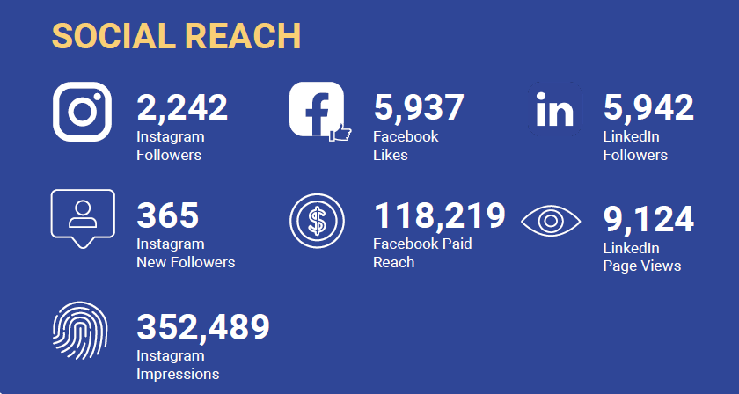
媒体触达率：

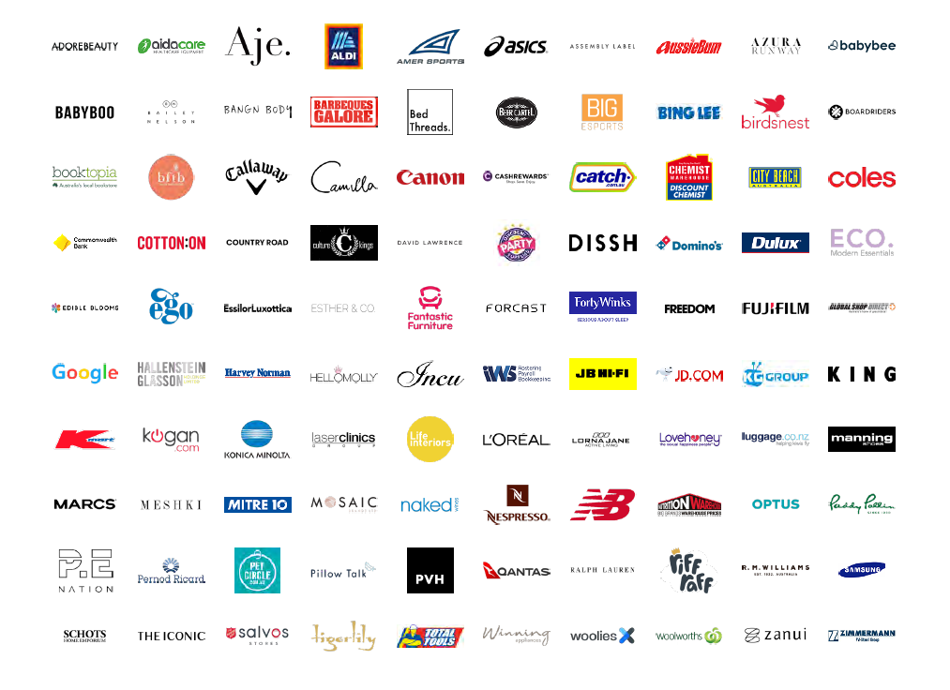
顶级品牌商：

2024年悉尼线上零售展览会将于澳大利亚07月24-25日举办，该展会是澳大利亚电子商务行业规模较大和原创的展览会。在2天的展览会期间，主办方将通过独特策划的12个内容信息流，以独特见解、案例研究和小组讨论的形式为零售专业人士提供一个交流和建立联系的专业平台。
同时，2024年悉尼线上零售展览会也将为与会者提供各种票务选择，在线信息客户索引等服务，确保到会的每个人都能找到适合自己需求的潜在客户和产品服务。
此外，2024年悉尼线上零售展览会预计将有 130+位演讲者出席演讲，提供140+ 解决方案。让每人都有机会参与最新前言信息和寻找潜在机会当中来。

展品范围

增强/虚拟现实(6) 、智能助理 (2) 、转换分析与优化 (38)、客户关系管理系统 (10)、
跨境 (24)、数据挖掘/仓储 (9) 、电子商务平台和解决方案 (88)、电子邮件营销 (29)、
员工保留管理(2)、履行、供应链和物流(42)、仓储技术与分析(9)、忠诚与奖励(21)、
市场(35)、移动和社交商务(24)、外包(21)、包装材料(8)、支付管理与处理(9)、支付解决方案(14)、个性化(35)、销售点(12)、SEO、测试和监控(20)、网站设计与表现(29)。

参展联系方式：

励展博览集团国际销售部（中国）
联系人：Cindy Xu 许冲 电话：010-5933 9371
邮 箱：cindy.xu@rxglobal.com
网 址：http: www.reedexport.cn

